Руководство

Информация о руководителе образовательной организации/заместителях руководителя образовательной организации

1 | Ханалиев Висампаша Юсупович | ректор ФГБОУ ВО ДГМУ Минздрава России
2 | Ахмедова Эльмира Абдулрашидовна | проректор по учебной работе ФГБОУ ВО ДГМУ Минздрава России
3 | Моллаева Наида Раджабовна | проректор по научной работе ФГБОУ ВО ДГМУ Минздрава России
4 | Хамидов Магомед Ахмедович | проректор по лечебной работе ФГБОУ ВО ДГМУ Минздрава России
5 | Качабеков Амурбек Гасанбекович | проректор по общественным связям и социально-воспитательной работе
6 | Мутуев Сиражитин Шихимович | проректор по административно-хозяйственной деятельности

Информация о руководителях филиалов образовательной организации
№ п/п | Наименование филиала
1 | Отсутствует

Ханалиев Висампаша Юсупович
Доктор медицинских наук, профессор
Ректор
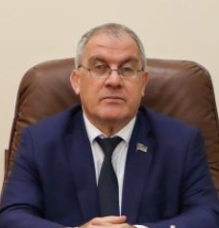
Родился 20 января 1958 года в с. Янги-Арык Карасуйского района Ошской области Киргизской ССР. В 1981 году окончил Дагестанский государственный медицинский институт. Специальность по образованию - лечебное дело. С 1982 года работал главным фтизиатром по внелегочному туберкулезу ЧИАССР, аспирант по фтизиатрии ЦНИ ИТ СССР, г. Москва С 1988 года – ассистент кафедры фтизиатрии Дагмединститута, главный врач межрайонного Диагностического центра г. Хасавюрта. В 2001 -2016 годах – заместитель генерального директора национального медико-хирургического центра им.Н.И. Пирогова Министерства здравоохранения РФ. С 2016 по 2021 г – председатель Комитета Народного Собрания РД по здравоохранению и социальной политике.
Награжден нагрудным знаком «Отличник здравоохранения», медалью «За заслуги перед отечественным здравоохранением», орденом «За заслуги перед Республикой Дагестан», почетным знаком НС РД «За заслуги в развитии парламентаризма», медалью «За доблестный труд», Почетной грамотой Народного Собрания РД. Имеет почетное звание «Заслуженный врач Республики Дагестан».
Депутат Народного Собрания РД 6 и 7 созывов. Является автором 92 публикаций, из которых 13 учебнометодических и 79 научных работ. Под его руководством защищена 1 докторская и 2 кандидатские диссертации. Трудовая карьера: 1982 — 1984 — главный фтизиатор по внелегочному туберкулёзу Чечено-Ингушской АССР; 1985 — 1988 — учёба в аспирантуре по фтизиатрии Центрального научно-исследовательского института туберкулёза СССР (Москва); 1988 — 1991 — ассистент кафедры фтизиатрии Дагестанского государственного медицинского института; 1992 — 2001 — главный врач межрайонного диагностического центра (Хасавюрт); 1996 — 1999 — учеба в докторантуре в Московского государственного медико-стоматологического университета; 2001 — 2016 – заместитель генерального директора Национального медико-хирургического центра им. Н.И. Пирогова Министерства здравоохранения России;
2016 — н.в. — заведующий кафедрой фтизиопульмонологии Дагестанского государственного медицинского университета; 2016 — н.в. — депутат Народного собрания Республики Дагестан; 2021 — 2023 — исполняющий обязанности ректора Дагестанского государственного медицинского университета; 2023 — н.в. — ректор Дагестанского государственного медицинского университета.

Проректор по учебной работе
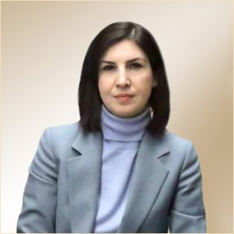
Ахмедова Эльмира Абдулрашидовна
Кандидат медицинских наук, доцент

Учебно-методическое управление
Руководитель: Гаджиев Гаидин Гамидинович

Учебный отдел
Начальник: Магомедова Патимат Ариповна

Отдел мониторинга и контроля качества
Начальник: Омарова Асият Гамзатовна

Учебно-методический отдел
Начальник: Идрисова Луиза Магомедовна

Факультеты
Лечебный факультет
Декан: Далгатов Гаджимурад Магомедович

Педиатрический факультет
Декан: Мусхаджиев Алимхан Абухаджиевич

Стоматологический факультет
Декан: Абакаров Тагир Абакарович

Медико-профилактический факультет
Декан: Баркаев Гасбулла Сулейманович

Фармацевтический факультет
Декан: Баркаев Гасбулла Сулейманович

Медицинский колледж
Директор: Джанмурзаев Уллубий Ибрагимович

Управление информационно-вычислительного и технического обеспечения
Начальник: Хадисов Магомедарип Гаджимурадович

Издательско-полиграфический центр
Начальник: Нурмагомедов Саабдула Нурмагомедович

Международный отдел
Начальник: Курбанова Раисат Габибулаевна

Проректор по научной работе
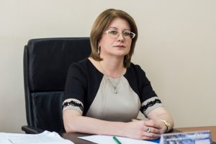
Моллаева Наида Раджабовна
Доктор медицинских наук, профессор

НИИ экологической медицины
Руководитель: Шапиев Бамматгерей Исламгереевич

Институт дополнительного профессионального образования
Директор: Бутаев Рафик Шихабудинович

Факультет подготовки кадров высшей квалификации (аспирантура, ординатура)
Декан: Шахсинова Раиса Наримановна

Управление по научной, инновационной и организационной деятельности
Начальник: Арбулиева Елена Анатольевна

Библиотека
Директор библиотеки: Мусаева Венера Рамазановна

НОЦ ДГМУ
Руководитель: Абдуллаева Наида Муртазалиевна

Отдел интеллектуальной собственности и медицинской информации
Руководитель: Гусейнова Эймисей Шамильевна

Научный отдел
Начальник:

Проректор по лечебной работе
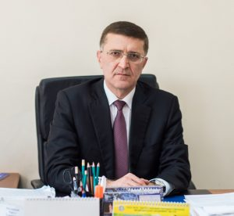
Хамидов Магомед Ахмедович
Доктор медицинских наук
Центр карьеры и развития компетенций
Руководитель: Пирмагомедов Билал Шихсалахович

Центр учебно-производственной практики
Руководитель: Раджабов Раджаб Магомедович

Учебно-медицинский центр ДГМУ
Главный врач: Нажмудинов Зайпула Зулбегович

Мультипрофильный аккредитационно-симуляционный центр
Руководитель: Койчуев Расул Абакарович

Спортклуб
Руководитель: Запиров Закир Магомедович

Проректор по общественным связям и социально-воспитательной работе
Качабеков Амурбек Гасанбекович

Центр культуры
Руководитель: Залиева Наталия Александровна

Управление по работе с обучающимися
Руководитель: Мустафаев Иманали Мустафаевич

Проректор по административно-хозяйственной деятельности
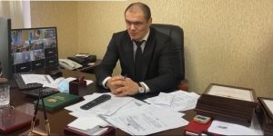
Мутуев Сиражитин Шихимович
Охрана труда
Отдел капитального и текущего ремонта
Отдел эксплуатации зданий и сооружений
Гараж
Студенческое кафе
Студенческое кафе «Айболит»
Управление правового обеспечения и государственного заказа
Начальник: Раджабова М.М.

Главный бухгалтер: Арипова Зайнаб Магомедовна

